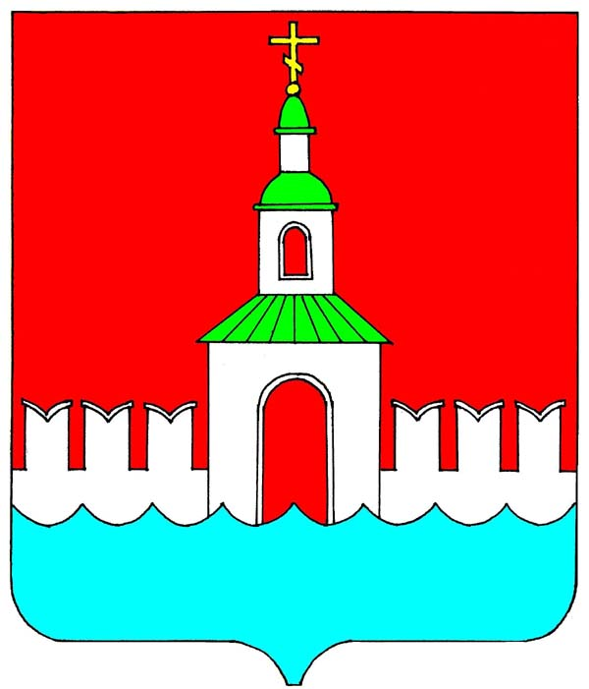

РОССИЙСКАЯ ФЕДЕРАЦИЯ
ИВАНОВСКАЯ ОБЛАСТЬ
ЮРЬЕВЕЦКИЙ МУНИЦИПАЛЬНЫЙ РАЙОН

СОВЕТ
ЮРЬЕВЕЦКОГО МУНИЦИПАЛЬНОГО РАЙОНА

РЕШЕНИЕ

от 29 апреля 2021 года №51
г. Юрьевец

О внесении изменений в решение Совета депутатов Юрьевецкого муниципального района от 27.09.2007 г. № 215 «Об утверждении Положения о системе оплаты труда выборных должностных лиц местного самоуправления, осуществляющих свои полномочия на постоянной основе, муниципальных служащих Юрьевецкого муниципального района»
(в редакции решений Совета депутатов Юрьевецкого муниципального района от 27.02.2009 № 342, от 30.07.2009 № 381, от 13.12.2010 № 5, от 04.05.2011 № 50, решений Совета Юрьевецкого муниципального района от 25.05.2011 № 57, от 29.06.2011 № 63, от 07.12.2011 № 101, от 05.12.2012 №184, от 01.08.2013 №231, от 30.10.2013 №238, от 28.02.2014 №272, от 03.12.2014 №317, от 27.10.2,15 №11, от 29.12.15 №28, от 29.01.2018 №144, от 01.10.2019 №226, от 27.10.2020 №14, от 22.12.2020 №32)

В соответствии с Конституцией Российской Федерации, Федеральным законом от 06.10.2003 N 131-ФЗ "Об общих принципах организации местного самоуправления в Российской Федерации", Законом Ивановской области от 04.12.2006 №123-ОЗ «О системе оплаты труда государственных гражданских служащих Ивановской области», Законом Ивановской области от 23.06. 2008 года №72-ОЗ «О муниципальной службе Ивановской области», Уставом Юрьевецкого муниципального района,

Совет Юрьевецкого муниципального района решил:

1. Внести изменения в решение Совета депутатов Юрьевецкого муниципального района от 27.09.2007 № 215 «Об утверждении Положения о системе оплаты труда выборных должностных лиц местного самоуправления, осуществляющих свои полномочия на постоянной основе, муниципальных служащих Юрьевецкого муниципального района».
1.1. Приложение № 2 « Размеры должностных окладов и ежемесячного денежного поощрения муниципальных служащих» к решению изложить в новой редакции, согласно Приложению №1 к настоящему Решению.
2. Разместить настоящее решение на официальном сайте администрации Юрьевецкого муниципального района и обнародовать в соответствии со ст.8 Устава Юрьевецкого муниципального района Ивановской области.
3. Настоящее решение вступает в силу после его официального опубликования и распространяется на правоотношения, возникшие с 01.04.2021 года.

Глава Юрьевецкого муниципального района С.В. Жубаркин

Председатель Совета Юрьевецкого
муниципального района И.Л. Щелканова

Приложение № 1
к решению Совета Юрьевецкого
муниципального района
от 29.04.2021 №57

Приложение N 2
к решению Совета депутатов
Юрьевецкого муниципального района
от 27 сентября 2007 года № 215
(в действующей редакции)

РАЗМЕРЫ
ДОЛЖНОСТНЫХ ОКЛАДОВ И ЕЖЕМЕСЯЧНОГО ДЕНЕЖНОГО ПООЩРЕНИЯ МУНИЦИПАЛЬНЫХ СЛУЖАЩИХ

(в редакции решения Совета депутатов Юрьевецкого муниципального района от 27.02.2009г. № 342, от 13.12.2010г. №5, 04.05.2011г. № 50, в редакции решения Совета Юрьевецкого муниципального района от 25.05.2011г. № 57, от 29.06.2011г. №63, от 07.12.2011г. № 101, от 05.12.2012г. № 184 от 01.08.2013г.№231, от 30.10.2013г. №238, от 03.12.2014г. №317, от 27.10.2015г. №11, от 06.10.2016г. №72, от 29.01.2018г. №144, от 01.10.2019 №226, от 27.10.2020 №14, от 22.12.2020 №32)
Наименование должностей  муниципальных служащих | Размер должностного  оклада  (руб.) | Размер ежемесячного денежного поощрения  ( в должностных окладах)
Первый заместитель главы администрации Юрьевецкого муниципального района | 8716 | 1,9-2,5
Заместитель главы администрации Юрьевецкого муниципального района | 8489 | 1,8-2,3
Председатель Контрольно-счетного органа | 7402 | 0,5-0,7
Начальник (председатель) структурного подразделения местной администрации (управления, комитета) | 7402 | 0,8-1,5
Начальник структурного подразделения администрации Юрьевецкого муниципального района (отдела), обладающего собственными полномочиями по решению вопросов местного значения | 7402 | 1,6-2,0
Заместитель начальника структурного подразделения администрации Юрьевецкого муниципального района (отдела), обладающего собственными полномочиями по решению вопросов местного значения | 6268 | 1,6-2,0
Начальник структурного подразделения местной администрации (отдела) | 6209 | 1,4-1,8
Заместитель начальника (председателя) структурного подразделения местной администрации (управления, комитета, отдела), инспектор Контрольно-счетного органа | 5587 | 1,6-2,0
Начальник (председатель) структурного подразделения (отдела) в составе структурного подразделения местной администрации (управления, комитета, отдела) обладающего собственными полномочиями по решению вопросов местного значения | 6209 | 1,4-1,8
Главный специалист | 5397 | 1,6-2,0
Ведущий специалист | 4896 | 1,1-1,4
Специалист 1 категории | 4060 | 1,0-1,3
Специалист 2 категории | 3105 | 0,7-0,9

